Udruga „Bilogorski turistički put“
Braće Radić 28
43226 Veliko Trojstvo
udruga.btp@gmail.com
OIB: 07199346748
IBAN: HR81 2402 0061 1011 6148 5

U Velikom Trojstvu, 9. siječnja 2024.

PREDMET: Poziv za uvodno predavanje i iskaz interesa za 5-dnevni tečaj Interpretatora baštine
Poštovani,
zadovoljstvo nam je najaviti uvodno predavanje i iskaz interesa za 5-dnevni tečaj Interpretatora baštine koje će se održati u petak, 12. siječnja 2024. godine u 17:00 sati u Velikoj gradskoj vijećnici, Trg Eugena Kvaternika 2, Bjelovar.
Naš bilogorski kraj bilježi sve bolje turističke brojke i to je vidljivo i u broju dolazaka, ali i broju noćenja. Kako bismo zajedno nastavili doprinositi turističkom razvoju, potrebna je suradnja svih dionika, a tu su najvažnije Općine, Gradovi te Turističke zajednice, ali i udruge.
Projekt petodnevnog tečaja Interpretatora baštine namijenjen je mladima, nezaposlenima, poslodavcima i zaposlenima u turizmu, a uključuje savjetovanje, 5-dnevnu edukaciju, organizaciju, materijale te godišnju članarinu i licenciju za polaznike.
Voditelj tečaja je Dubravko Fijačko, certificirani vodič i trener interpretacije, višegodišnjim iskustvom u turizmu, komunikacijama i održivom razvoju (EUROPARC). Organizatori tečaja su udruga „Bilogorski turistički put“ i Turistička zajednica Bilogora-Bjelovar, a ulaz na uvodno predavanje je slobodan.
Budući da je predviđeni tečaj vrlo koristan i donosi brojne pogodnosti, kako pojedincu, tako i cijeloj zajednici, ovim putem voljeli bismo da izrazite svoju zainteresiranost za istim. Pozivamo Vas da putem internetskih stranica i društvenih mreža pozovete zainteresiranu javnost.
S poštovanjem,

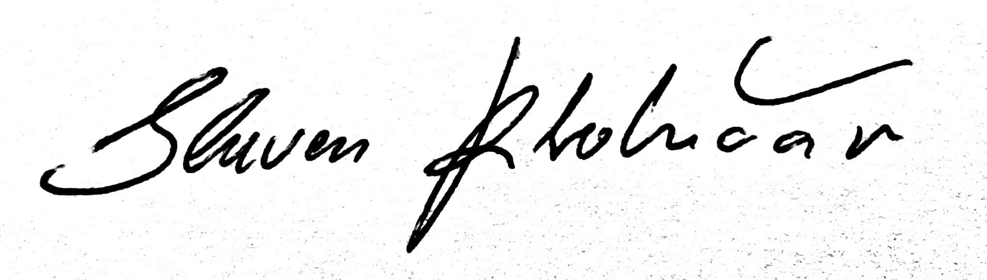
Slaven Klobučar, predsjednik udruge „Bilogorski turistički put“
